«НОШУЛЬ»
СИКТ ОВМОДЧОМИНСА
СОВЕТ

СОВЕТ
СЕЛЬСКОГО ПОСЕЛЕНИЯ «НОШУЛЬ»
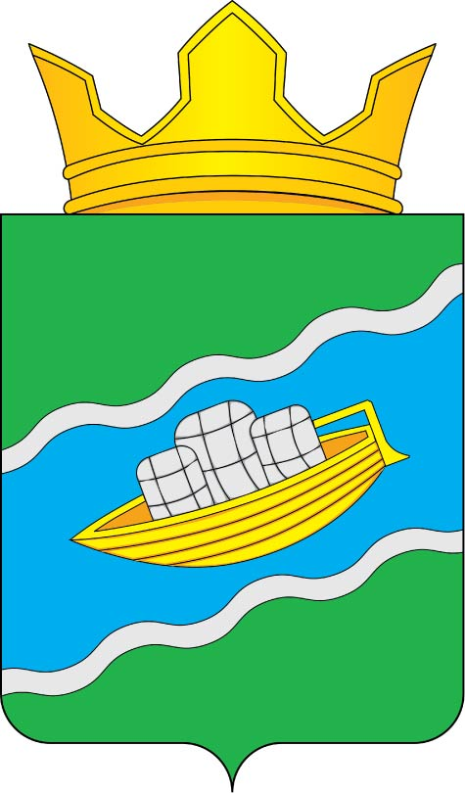

168150, Республика Коми, с.Ношуль

ПОМШУÖМ
РЕШЕНИЕ

22 апреля 2024 г. №2-25/02

Об утверждении отчета об исполнении бюджета

сельского поселения «Ношуль» муниципального района «Прилузский» Республики Коми за 1 квартал 2024 года

Рассмотрев отчёт администрации сельского поселения «Ношуль» об исполнении бюджета сельского поселения «Ношуль» муниципального района «Прилузский» Республики Коми за 1 квартал 2024 года,
Совет сельского поселения «Ношуль» РЕШИЛ:

1.Утвердить отчет об исполнении бюджета сельского поселения «Ношуль» муниципального района «Прилузский» Республики Коми за 1 квартал 2024 года по доходам, с учетом безвозмездных поступлений, в сумме 2213,095 тыс. рублей, по расходам в сумме 2215,788 тыс. рублей с остатком бюджетных средств по итогам 1 квартала 2024 года 253,58 тыс. рублей.
2. Настоящее решение подлежит официальному опубликованию в бюллетене «Информационный вестник Совета и администрации сельского поселения «Ношуль».

Глава сельского поселения «Ношуль»_________________ С.Н.Елдин

